Наработки по эффективному применению здоровьесберегающих технологий в ДОУ
Воспитатель МАДОУ № 26 Дерябина Анна Павловна
Ст. Родниковская, 2022 год

Введение. Одна из главных целей работы образовательных учреждений ‒ сохранить здоровье детей и позаботиться о его укреплении. Особенно это важно для детей дошкольного возраста, которые интенсивно растут и развиваются. Здоровьесберегающие технологии в детском саду должны использоваться системно. Термин «Здоровьесберегающие технологии» появился не так давно. Некоторые педагоги сегодня понимают под данным термином только комплекс санитарно-гигиенических мероприятий.
Здоровьесберегающие технологии в дошкольном образовании – технологии, направленные на решение приоритетной задачи своевременного дошкольного образования, здоровья субъектов педагогического процесса в детском саду: детей, педагогов, родителей.
На самом деле здоровьесберегающие технологии в детском саду должны быть эффективными способами воздействия на здоровье воспитанников, которые включают в себя методы и приемы, правильно используемые в общей системе. Все они должны подчиняться одной цели и постоянно применяться в работе. Кроме того, эти технологии должны преследовать такую задачу, как валеологическое воспитание дошкольника. Ребенок должен не только знать основы здорового образа жизни, но и понимать их значение в практическом применении, решать проблемы, возникающие в этом направлении.
Используя инновационные технологии в детском саду, можно добиться довольно многого. Однако некоторые методы и приемы, применяемые в здоровьесберегающей педагогике, давно известны и внедрены в практику. Сюда входят физкультура, игры, в которых развивается моторика, прогулки, утренняя зарядка и многое другое.
Технологии, которые относятся к профилактике с медицинской точки зрения, включают в себя несколько элементов. К ним относятся мониторинг здоровья детей, работа по организации правильного питания дошкольников, разработка рекомендаций по улучшению здоровья детей. Очень важно проводить профилактические мероприятия.
Это могут быть спортивные праздники для детей, беседы с родителями и другие. Здоровьесберегающие технологии в детском саду включают развитие двигательных способностей, профилактику плоскостопия, способствующие формированию правильной осанки, дыхательную гимнастику.
Начинать проведение всех мероприятий необходимо с детей самого раннего возраста, что будет способствовать воспитанию физической культуры у малышей. Если у ребенка есть определенная проблема развития, очень важно найти к нему индивидуальный подход. Специалисты (психолог, воспитатель) должны работать над исправлением возникших трудностей, составляя план работы, в котором это учитывается.
Здоровьесберегающие технологии в детском саду также направлены на формирование культуры здоровья у взрослых. Воспитатели своим примером показывают детям многое. Однако самые важные взрослые ‒ это родители. А полученные основы (режим, гигиенические навыки) должны быть закреплены в домашних условиях.
Обучение родителей можно проводить с помощью информации, размещенной на стендах, тематических папках-рерайтах. Важны индивидуальные и групповые беседы, различные формы проведения встреч, в том числе нетрадиционные, семейные спортивные мероприятия, мастер-классы.
Методика. Коллектив дошкольного образовательного учреждения мобилизуется на реализацию мероприятий, способствующих достижению определенных целей в снижении заболеваемости. Обширная профилактическая работа с детьми, родителями, работниками, безусловно, имеет определенные положительные результаты. Целью здоровьесберегающих технологий является обеспечение дошкольников высоким уровнем реального здоровья, вооружение их необходимыми знаниями, умениями и навыками, необходимыми для ведения здорового образа жизни, воспитание у них культуры здоровья.
Проблемы здоровьесберегающих технологий:
1. Объединить усилия работников и родителей для эффективной организации физкультурно-оздоровительной работы, профилактики нарушений плоскостопия и осанки.
2. Научить детей безопасному поведению в ЧС на природе и в городе.
3. Осуществлять преемственность между дошкольным образовательным учреждением и школой посредством физкультурно-оздоровительной работы.
В МАДОУ Детский сад №26 «Капитошка», который находится по адресу: Краснодарский край, Курганинский район, станица Родниковская, ул. Красина, д. 29, корпус А, функционирует физкультурный зал, музыкальный зал, медицинский кабинет, изостудия, релаксационная комната, ведется тесная работа с узкими специалистами по проблеме здоровьесбережения.
В МАДОУ Детский сад №26 «Капитошка» созданы следующие условия: воспитательно-образовательный процесс строится в соответствии с санитарными нормами и гигиеническими требованиями, имеется пространство для организации двигательной активности детей, созданы спортивные уголки с нетрадиционным и физкультурным оборудованием, что позволяет проводить индивидуальную и подгрупповую работу. В него входят атрибуты для подвижных и малоподвижных игр (рисунок 1).
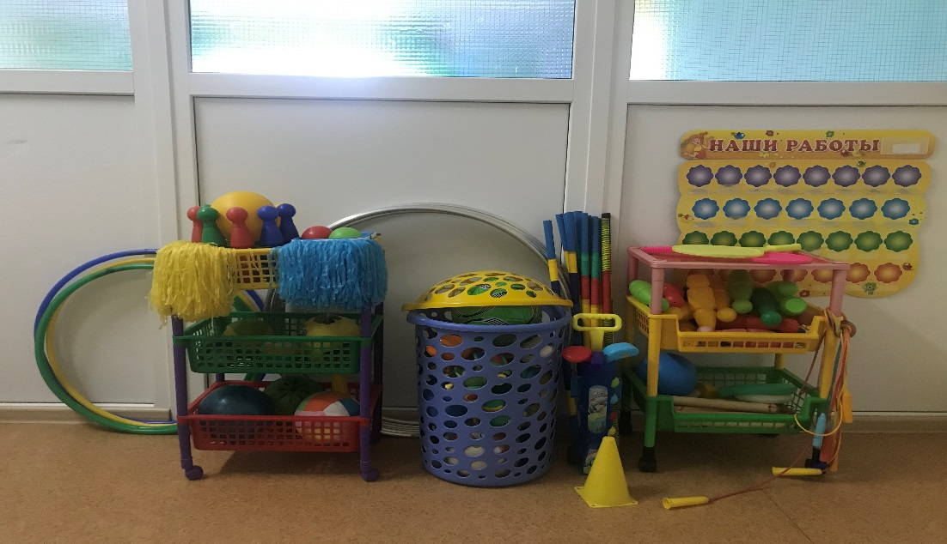
Рисунок 1 ‒ Атрибуты для подвижных и малоподвижных игр
Оздоровительная работа в ДОУ представляет собой комплекс мероприятий, направленных на восстановление функционального состояния детского организма.
Здоровьесберегающие технологии, применяемые в работе воспитателя:
1) Технологии сохранения и стимулирования здоровья: динамические паузы («Ленивая кошечка», «Озорные щечки»), подвижные и спортивные игры «Солнце, воздух и вода наши лучшие друзья», релаксация, гимнастика пальчиковая («Наши пальчики устали», «Дождик» «Солнце»), гимнастика для глаз, гимнастика дыхательная («Ладошки», «Маятник», «Повороты головы»), гимнастика бодрящая, гимнастика корригирующая, гимнастика ортопедическая.
2) Технологии обучения здоровому образу жизни: физкультурное занятие, проблемно-игровые (игротреннинги и игротерапия), коммуникативные игры, занятия из серии «Здоровье», самомассаж, точечный самомассаж (су-джок), («Сказка Ежик») развитие мелкой моторики руки общего укрепления организма.
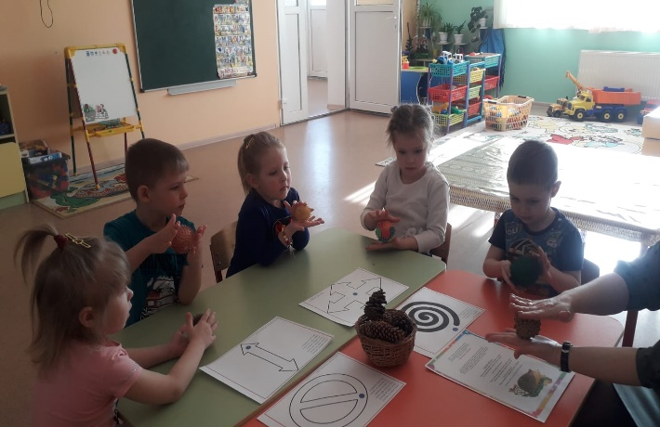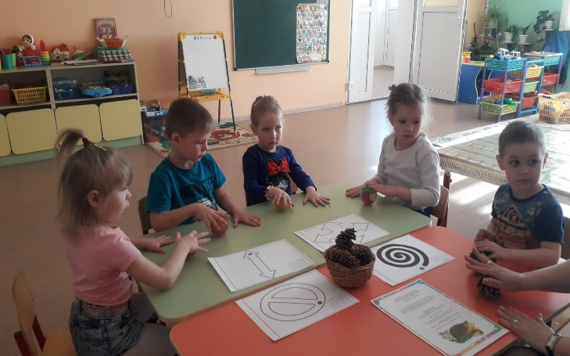
Рисунок 2 – Дети в процессе практического занятия
Подвижным играм отводится важнейшее место в МАДОУ Детский сад №26 «Капитошка». Они являются основным средством и методом здоровьесбергающих технологий. Являясь основным средством физического воспитания, подвижные игры оказывают оздоровительное воздействие на весь организм детей. Для совершенствования своих движений, формирования выносливости и быстроты реакции. Наши дети играют в такие игры, как «Ловишки», используя разноцветные ленты, «Хитрая лиса», «Перебежки» (рисунок 3). Такие игры развивают у детей интеллектуальные способности, умение работать в команде, своевременное принятие решения, развития счета.
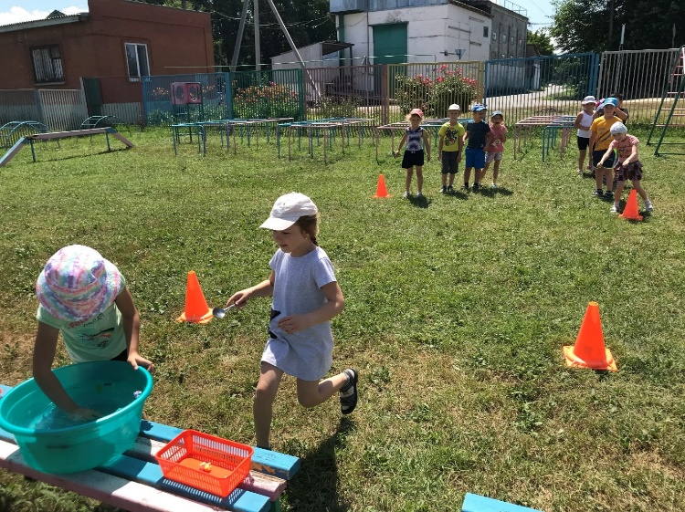
Рисунок 3 ‒ Подвижные игры в МАДОУ Детский сад №26 «Капитошка»
Результаты и рекомендации. Наблюдения показывают, что дети с удовольствием:
‒ выполняют упражнения, направленные на развитие основных движений (ходьба, бег, прыжки, лазание, ползание, метание), а также общеразвивающие упражнения, направленные на укрепление мышц спины, плеч и ног, координацию движений, формирование правильной осанки, развитие равновесия, ручной и средней ловкости во время утренней лечебной гимнастики, пробуждающей лечебной гимнастики;
‒ играют в активные игры в свободное время, во время прогулок;
‒ используют холодное закаливание.
Что касается психотерапевтических здоровьесберегающих методик, то детей больше всего привлекает песочная терапия (в том числе световые столы), изотерапия (пальчиковое рисование, сандалии, губка, хлопок, ткань); музыкальная терапия.
Применение в работе ДОУ здоровьесберегающих педагогических технологий повышает результативность воспитательно-образовательного процесса, формирует у педагогов и родителей ценностные ориентации, направленные на сохранение и укрепление здоровья воспитанников.
Таким образом, для воспитания здорового подрастающего поколения необходимо: обеспечивать гибкий оздоровительный режим; следить за динамикой развития воспитанников; проводить коррекционную работу; работать с родителями; использовать оздоровительные технологии.
Последнее условие очень важно, так как должна быть преемственность детского сада и семьи. Реализация данного условия может осуществляться с помощью таких форм и методов работы, как советы и рекомендации:
‒ соблюдать распорядок дня, то есть рационально распределять время на сон, прием пищи и различные виды деятельности,
‒ организовать специальные закаливающие процедуры в домашних условиях: умывание, гимнастику, обливание или обтирание,
‒ следить за осанкой детей: во время ходьбы ребенок должен ходить, не опуская головы, с развернутыми плечами, купить детские лыжи, санки, коньки, мячи, обручи, кегли, особое внимание уделяйте обуви при ходьбе,
‒ использовать непрямое воздействие на ребенка, играть, читать стихи, потешки, частушки, читать книги, формирование у детей навыков безопасного поведения для жизни и здоровья;
‒ использовать в общении с детьми формулы приветствия, прощания, благодарности в соответствии с правилами этикета;
‒ воспитывать у детей чувство долга, ответственности, человечности;
‒ соблюдать принципы равноправия и сотрудничества с детьми;
‒ помните, что родители, пренебрегающие своим здоровьем, не могут сформировать правильное отношение к здоровью своего ребенка. Имея оздоровительную направленность, используемая в комплексе здоровьесберегающая деятельность в конечном итоге сформирует у ребенка устойчивую мотивацию к здоровому образу жизни и полноценному развитию.

Список литературы
- Втюрина В.И. Использование современных здоровьесберегающих технологий в ДОУ // Вестник науки. ‒ 2021. ‒ №11 (44). – С. 15-21.
- Дорохина Л.Г. Использование здоровьесберегающих технологий в образовательном процессе // Вестник науки. – 2020. – №1 (22). – С. 24-30.
- Стеценко С.Г. Здоровьесберегающие технологии педагогического процесса // Наука, техника и образование. – 2020. – №10 (74). – С. 41-47.
- Федорищева Н.М., Сальникова А.Е. Здоровьесберегающие технологии в образовательном процессе // Наука, образование и культура. – 2019. – №1 (35). – С. 11-18.

